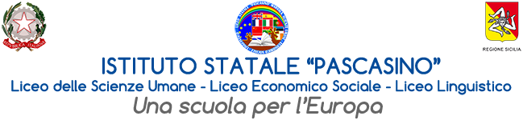
MINISTERO DELL’ISTRUZIONE DELL’UNIVERSITA’ E DEL MERITO
UFFICIO SCOLASTICO REGIONALE PER LA SICILIA
ISTITUTO STATALE “PASCASINO”
Via Vaccari n. 5 - Marsala - Tel.0923/1928988
Cod. Meccanografico TPPM03000Q - Cod.Fiscale e P.IVA 82004490817

Circ. N. 209 del 29/01/2024
Agli studenti
Ai genitori
Al sito web

Oggetto: Borsa di studio -Circolare n.01 del 19-01-2024

Si comunica che l’Assessorato Regione Sicilia Dipartimento Pubblica Istruzione ha informato con circolare n.01 del 19/01/2024 che anche per l’anno scolastico 2023/24 il Ministero dell’istruzione e del Merito ha attivato le procedure per l’erogazione delle Borse di studio.

Beneficiari

Beneficiari dell’intervento sono esclusivamente gli studenti delle scuole secondarie di secondo grado, statali e paritarie, il cui nucleo familiare ha un indicatore della situazione economica equivalente (ISEE), pari o inferiore a € 8.000,00.

Documentazione

La domanda di partecipazione, formulata utilizzando lo schema di domanda allegato, dovrà essere corredata dai seguenti documenti:
- Fotocopia del documento di riconoscimento e del Codice Fiscale del soggetto richiedente, in corso di validità;
- Fotocopia del documento do riconoscimento e Codice Fiscale della studentessa o dello studente, in corso di validità;
- Fotocopia dell’attestazione dell’Indicatore della Situazione Economica Equivalente (I.S.E.E.) in corso di validità.

Presentazione istanze

Tutta la documentazione, debitamente compilata e firmata, deve pervenire a scuola, presso gli uffici della Segreteria alunni, entro e non oltre il 23 febbraio 2024.

La Dirigente Scolastico
Prof.ssa Anna Maria Angileri
Firma autografa sostituita a mezzo stampa ai sensi dell’art. 3 comma 2 del D. L. 39/93

